## Univerzitet u Beogradu – Elektrotehnički fakultet



## Katedra za elektroniku

## Digitalna obrada signala (13E043DOS)

# Prvi domaći zadatak - izveštaj -

### Rok za predaju: 15.12.2019.

**Student:**

**Andrea Ćirić 2016/0202**

## Deo 1 Odabiranje, frekvencijska analiza signala, prozorske funkcije i preklapanje u spektru

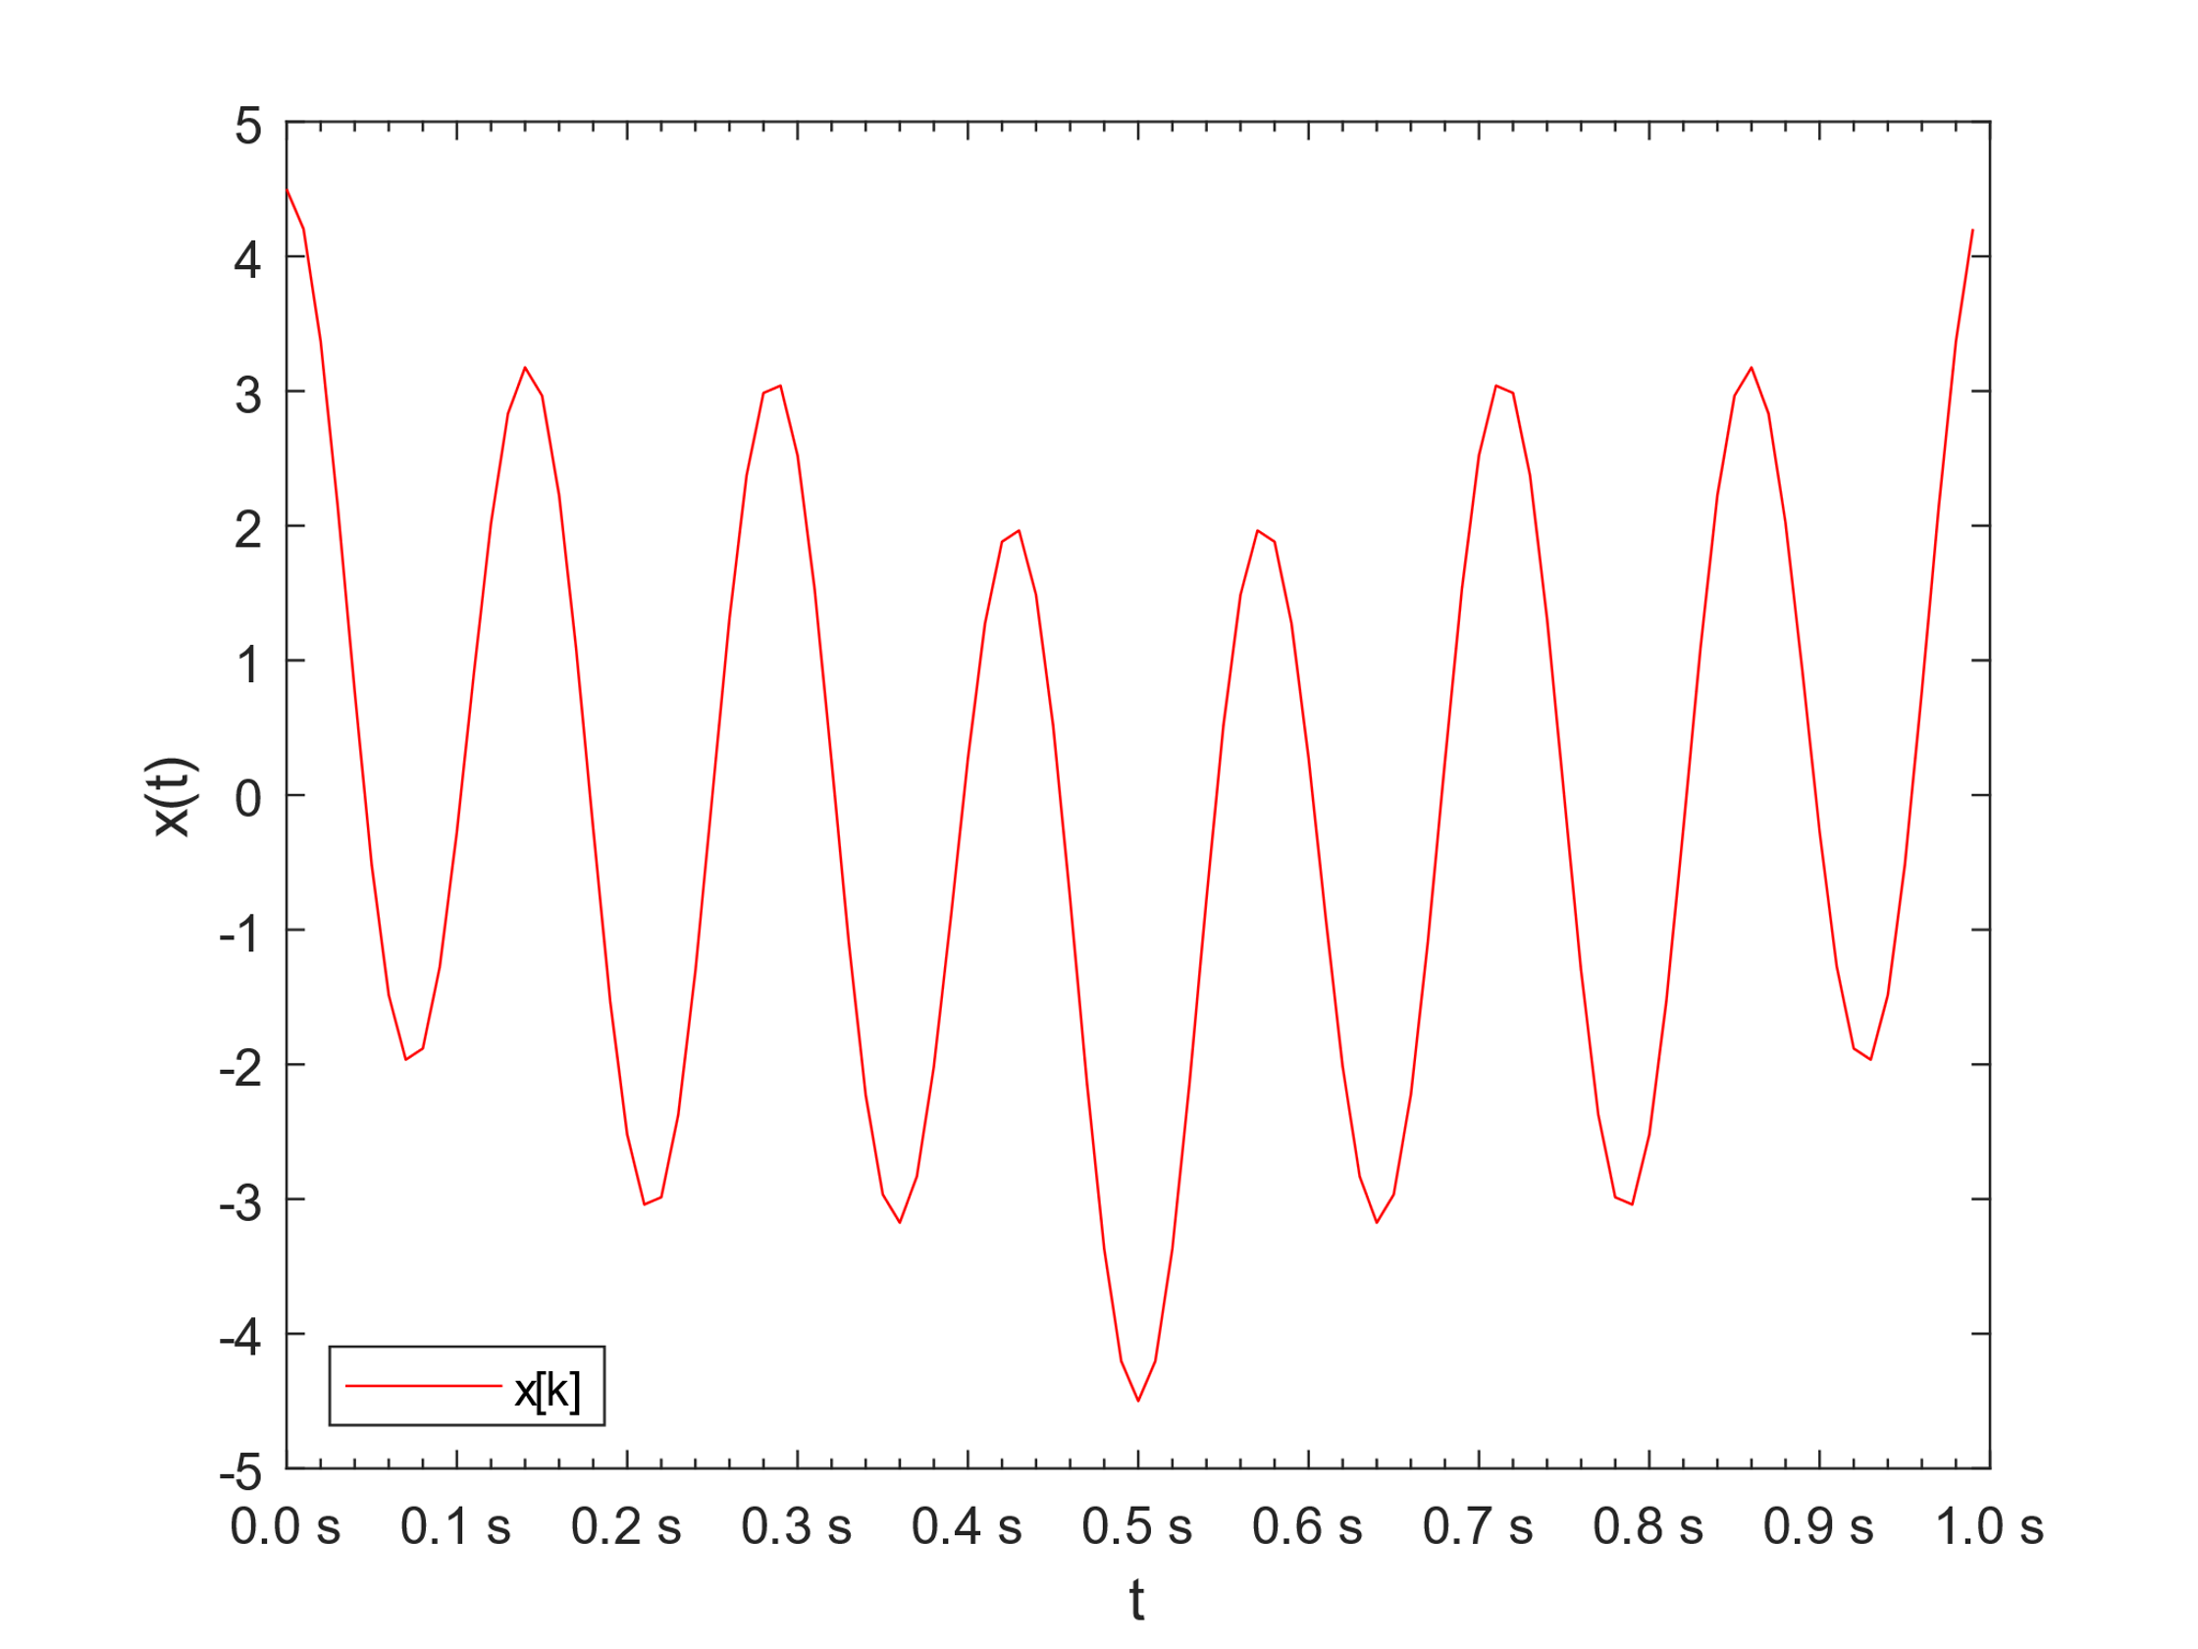

Slika 1.1 - Vremenski dijagram signala x(t)

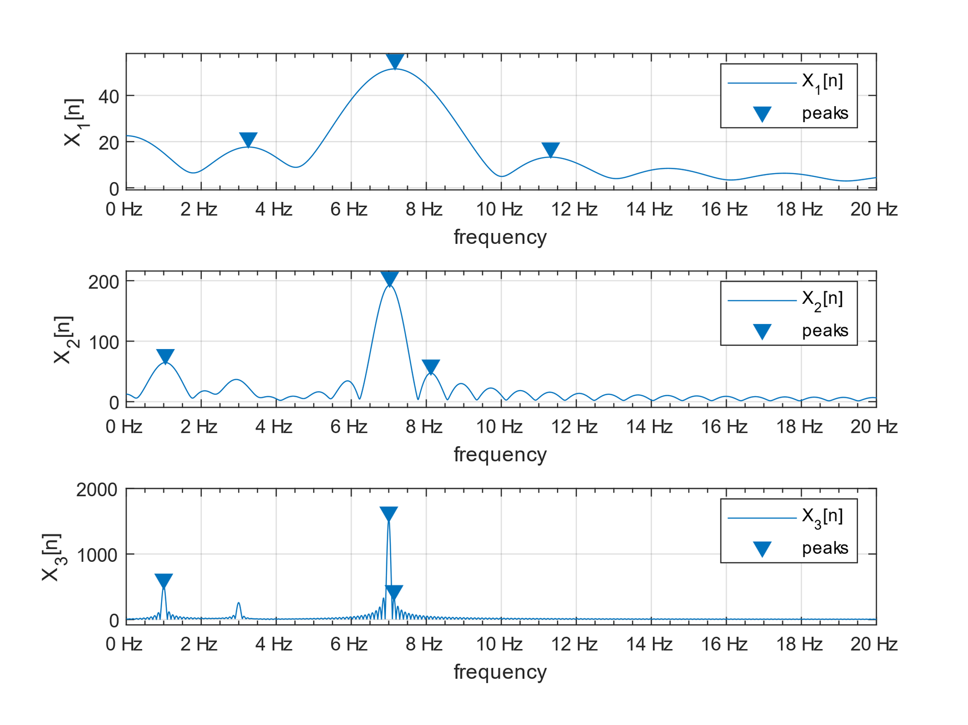

Slika 1.2 - Spektar diskretizovanih signala xi[n] u N1=32, N2=128 i N3=1024 tačaka

Tabela 1 - Dominantne učestanosti u spektrima signala

|  |  |  |  |
| --- | --- | --- | --- |
| $$x_{1}\left[n\right]$$ | 7.1671 *Hz* | 3.2562 *Hz* | 11.3174 *Hz* |
| $$x_{2}\left[n\right]$$ | 7.0251 *Hz* | 1.0452 *Hz* | 8.1238 *Hz* |
| $$x_{3}\left[n\right]$$ | 7.0007 *Hz* | 1.0010 *Hz* | 7.1396 *Hz* |

**Upisati greške određivanja učestanosti i obrazložiti zašto se dobijaju baš ovi rezultati.**

Spektralno curenje nastaje kao posledica nepoklapanja učestanosti ulaznog signala sa učestanosti kojom se izračunava DFT. Kao posledica ove pojave dolazi do problema gde amplitude bočnih lukova određene učestanosti mogu biti veće od amplitude glavnog luka neke druge učestanosti što dovodi do pogrešnog određivanja učestanosti signala koji se obrađuje.

Navođenje da tražimo tri *peak-a* sa najvećim amplitudama u svakom od signala u funkciji *findpeaks()* dovelo je do određivanja pogrešnih učestanosti u sva tri signala upravo zbog prethodno navedenog problema. Tako je u signalu x1[n] detektovana učestanost 11.3174Hz, u signalu x2[n] učestanost 8.1238Hz i u x3[n] učestanost 7.1396Hz.

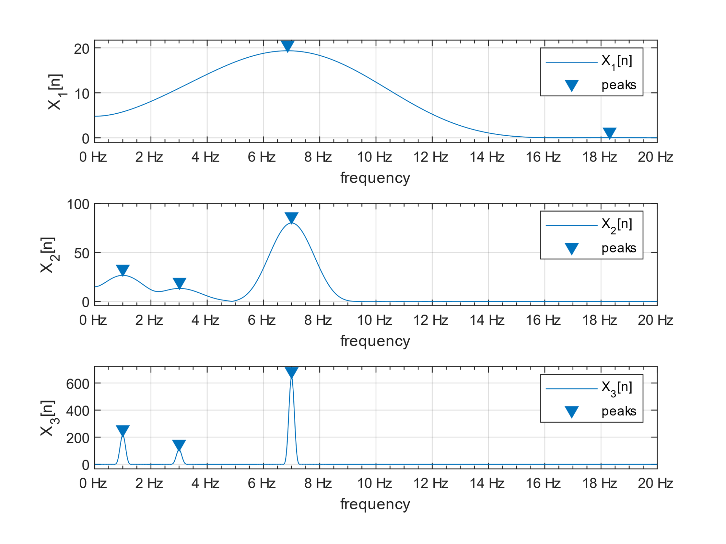

Slika 1.3 - Spektar diskretizovanog signala $x[n]$ u $N_{1}=32$, $N_{2}=128$ i $N_{3}=1024$ tačaka kada su odbirci pomnoženi Blackman-ovom prozorskom funkcijom

Tabela 2 - Dominantne učestanosti u spektrima signala

|  |  |  |  |
| --- | --- | --- | --- |
| $$x_{1}\left[n\right]$$ | 6.8604 *Hz* | 18.3060 *Hz* | 21.2860 *Hz* |
| $$x_{2}\left[n\right]$$ | 6.9992 *Hz* | 1.0010 *Hz* | 3.0167 *Hz* |
| $$x_{3}\left[n\right]$$ | 7.0007 *Hz* | 0.9995 *Hz* | 2.9999 *Hz* |

**Upisati greške određivanja učestanosti i obrazložiti zašto se dobijaju baš ovi rezultati.**

Jedan od načina za popravljanje frekvencijske karakteristike DFT je množenje ulaznog signala prozorskim funkcijama. U zavisnosti od tipa problema koji treba rešiti biraju se različite prozorske funkcije. U prethodno navedenom problemu velike amplitude bočnih lukova su dovele do greške pa je jedna karakteristika za odabir prozorske funkcije veliko „potiskivanje“ bočnih lukova. Kako vrednosti učestanosti signala nisu „na velikom međusobnom rastojanju“ neophodno je voditi računa da širina glavnog luka prozorske funkcije ne bude velika. Izabrana je *Blackman-ova* prozorska funkcija.

Na slici 1.3 prikazani su spektri tri ulazna signala nakon primene prozorske funkcije, a u tabeli 2 određene učestanosti. Primećuje se da je curenje spektra znatno smanjeno i da do greške dolazi samo u signalu x1[n] gde glavni luk učestanosti „proguta“ ostale učestanosti koje je onda nemoguće detektovati.

Greške u dobijenim vrednostima nastaju usled nemogućnosti potpune kontinualnosti x-ose u Matlab-u i zavise od broja odbiraka pri diskretizovanju signala po x-osi.

**Da li se korišćenjem neke druge prozorske funkcije mogu popraviti rezultati i zašto?**

Problem „gutanja“ u prvom signalu može se rešiti primenom prozorske funkcije sa užim glavnim lukom u frekvencijskom domenu. Kao najbolje rešenje primenjena je upravo *Blackman-ova* prozorska funkcija. Rezultati dobijeni primenom *Hann-ove* i *Chebyshev-ljeve* prozorske funkcije prikazani su u dodatnim komentarima.

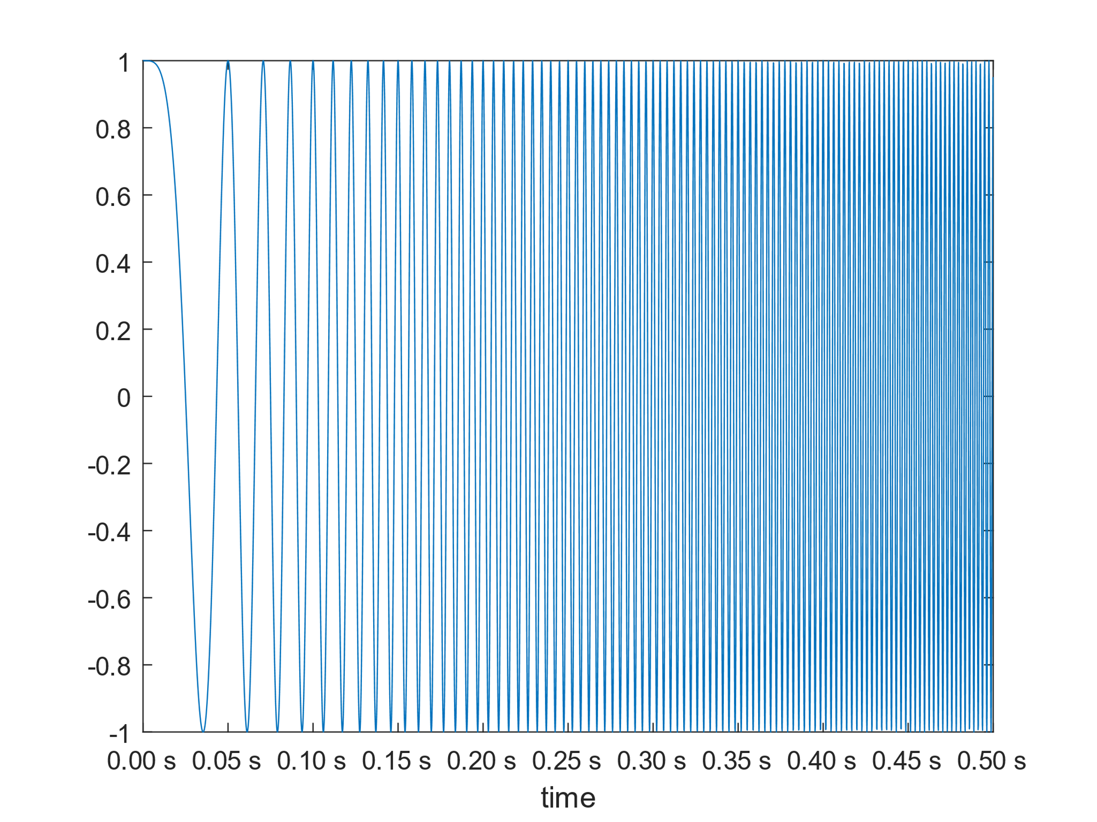

Slika 1.4 - Vremenski dijagram chirp signala x_chirp [n] u prvih 0.5 s

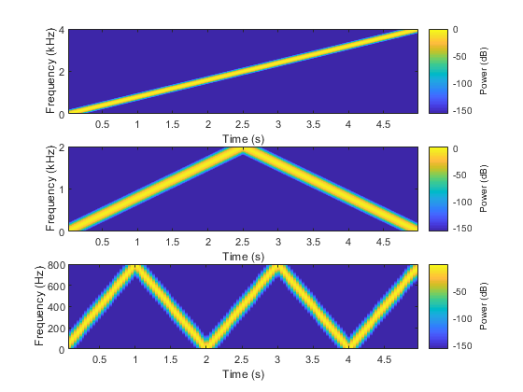

Slika 1.5 - Spektrogrami chirp signala $x_{chirp}[n]$ i njegovih decimiranih verzija, $x_{chirp,d2}[n]$ i $x_{chirp,d5}[n]$

**Odgovori na tačku 8:**

Decimiranjem ulaznog signala na svaki *n-ti* odbirak smanjujemo učestanost odabiranja na $Fs/n$ i time se smanjuje maksimalna učaestanost u spektru koji možemo registrovati. Iz ovog razloga dolazi do pojave preklapanja (*aliasing*) u spektru.

Decimiranjem ulaznog signala na svaki drugi odbirak najveća frekvencija koju je moguće detektovati sa 4kHz spada na 2kHz, a decimiranjem na svaki peti odbirak na 800Hz.

**\*\*\*\*\*\*\*\*\*\*\*\*\*\*\*\*\*\*\*\*\*\*\*\*\*\*\*\*\*dodatak\*\*\*\*\*\*\*\*\*\*\*\*\*\*\*\*\*\*\*\*\*\*\*\*\*\*\*\*\***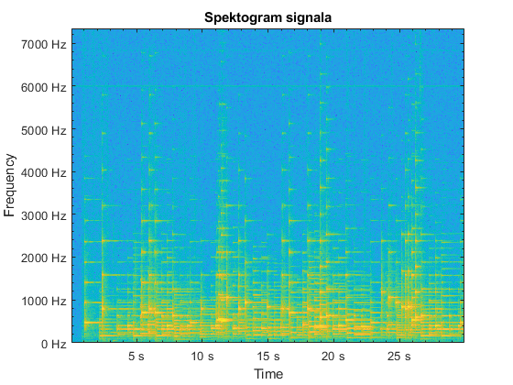

Odabiranjem svakog četvrtog odbirka smanjuje se učestanost četiri puta i najviša učestanost koju možemo detektovati je $Fs/8$ tj. 5.5kHz. Ovim „odsecanjem“ viših učestanosti ne dolazi do degradiranja signala, dok odabiranjem svakog desetog odbirka najviša učestanost koju možemo detektovati je $Fs/20$ tj. 2.2kHz gde dolazi do degradiranja signala. Spektrogrami navedenih signala nalaze se ispod.

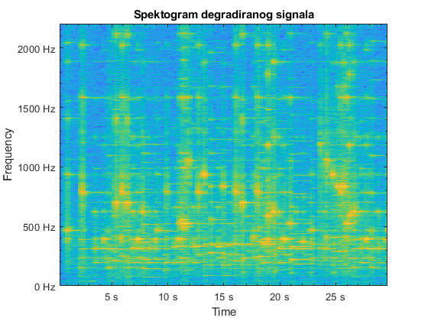

## Deo 2 Implementacija konvolucije dugačkog signala sa kratkim impulsnim

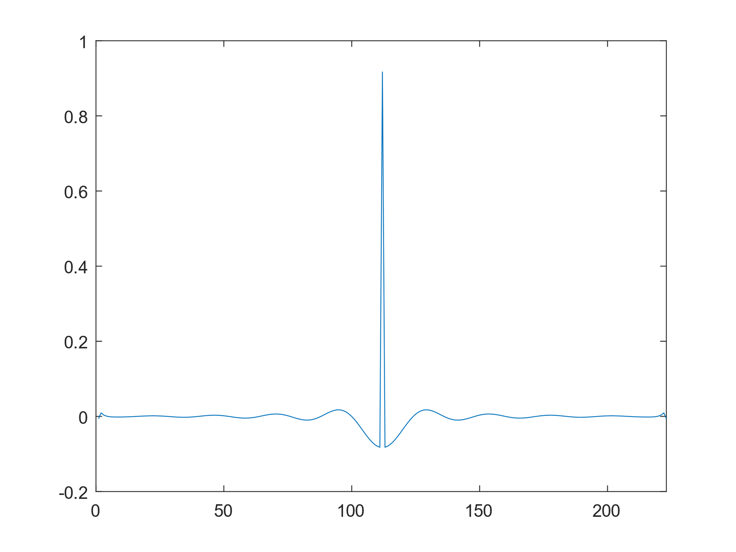

Slika 2.1 - Impulsni odziv sistema

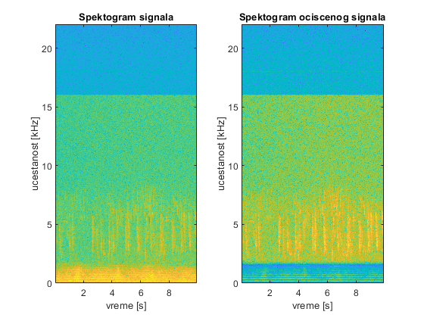

Slika 2.2 - Spektrogram ulaznog i izlaznog signala

**Odgovori za tačke 3. i 4:**

Na osnovu dobijenog spektrograma gde se vidi da su odstranjene niske učestanosti može se zaključiti da je upotrebljen filter propusnik visokih učestanosti.

Pri pojačanju signala 10000 puta dolazi do odsecanja signala zbog nemogućnosti zvučnika da emituje signal te „jačine”.

## Deo 3 Određivanje daljine objekata iz signala sonara

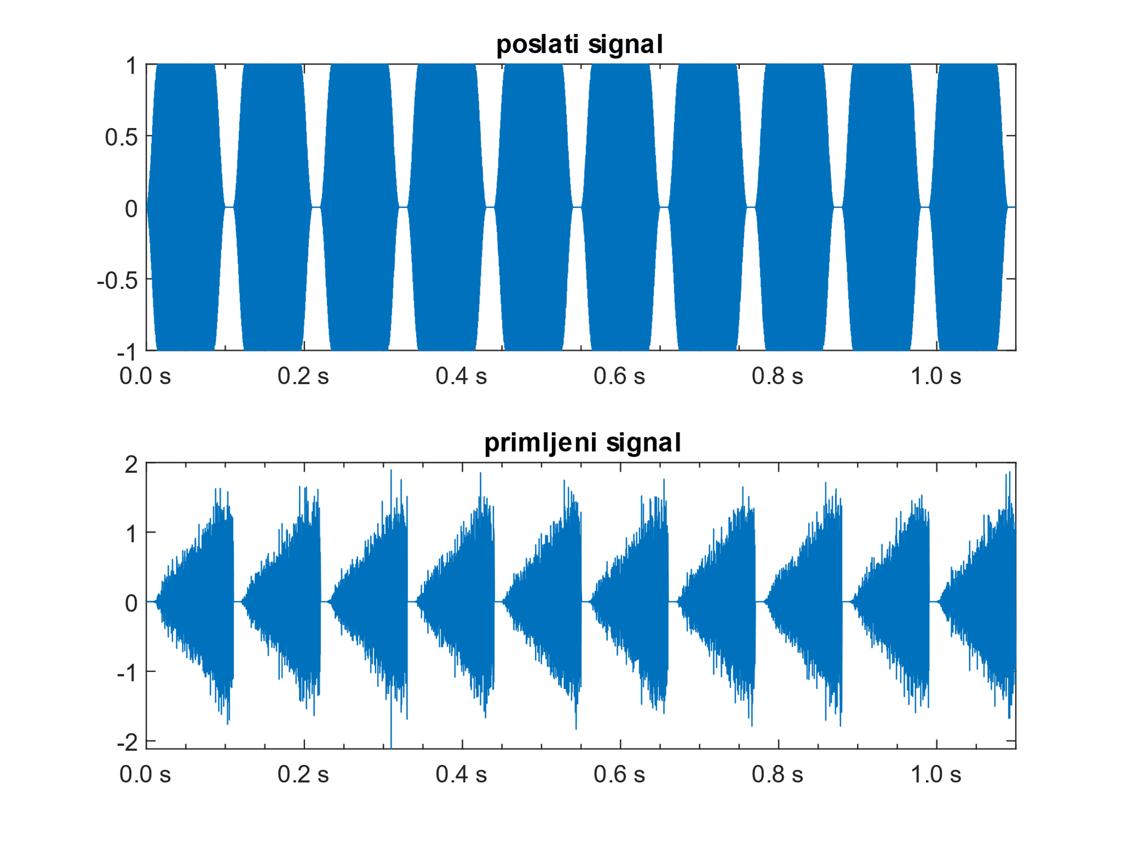

Slika 3.1 - Spektrogram dela poslatog i primljenog signala trajanja 1,1 s

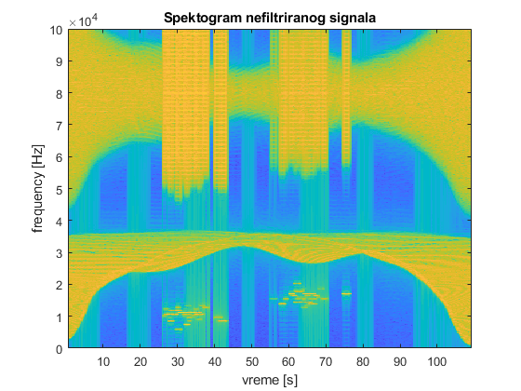

Slika 3.2 - Spektrogram proizvoda poslatog i primljenog signala trajanja pre filtriranja

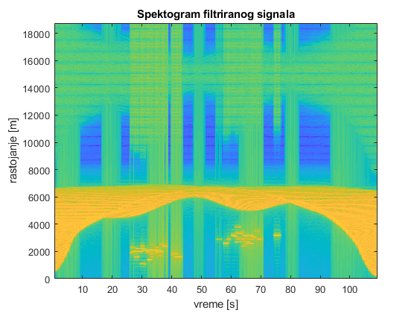

Slika 3.3 - Spektrogram proizvoda poslatog i primljenog signala trajanja posle filtriranja

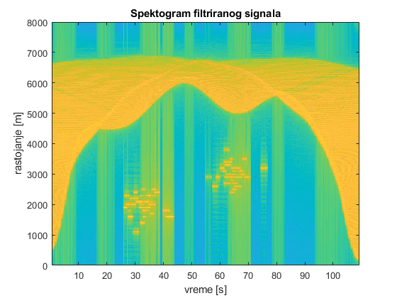

Slika 3.3 - Spektrogram proizvoda poslatog i primljenog signala trajanja posle filtriranja (xlim([0 8000]))

**Odgovori za tačku 3:**

Jata riba se detektuju otprilike od 25s do 45s i od 55s do 78s. U prvom jatu ima oko 33 ribe na dubini od 1000m do 2500m, a u drugom jatu oko 30 na dubini od 2300m do 3900m. Najveća dubina jezera je 6000m.

## Dodatni komentari

Tabela – Apsolutna greška dominantnih učestanosti u spektrima signala nakon Blackman-ove prozorske funkcije

|  |  |  |  |
| --- | --- | --- | --- |
| $$x_{1}\left[n\right]$$ | 0.1396 *Hz* | *nije uporedivo* | *nije uporedivo* |
| $$x_{2}\left[n\right]$$ | 0.0008 *Hz* | 1.0010 *Hz* | 0.0090 *Hz* |
| $$x_{3}\left[n\right]$$ | 0.0007 *Hz* | 0.0005 *Hz* | 0.0001 *Hz* |



Slika 5 - dominantne učestanosti u spektrima signala nakon Blackman-ove prozorske funkcije

Tabela – Apsolutna greška dominantnih učestanosti u spektrima signala nakon Hann-ove prozorske funkcije

|  |  |  |  |
| --- | --- | --- | --- |
| $$x_{1}\left[n\right]$$ | 0.0252 *Hz* | *nije uporedivo* | *nije uporedivo* |
| $$x_{2}\left[n\right]$$ | 0.0008 *Hz* | 0.0051 *Hz* | 0.0090 *Hz* |
| $$x_{3}\left[n\right]$$ | 0.0007 *Hz* | 0.0005 *Hz* | 0.0001 *Hz* |

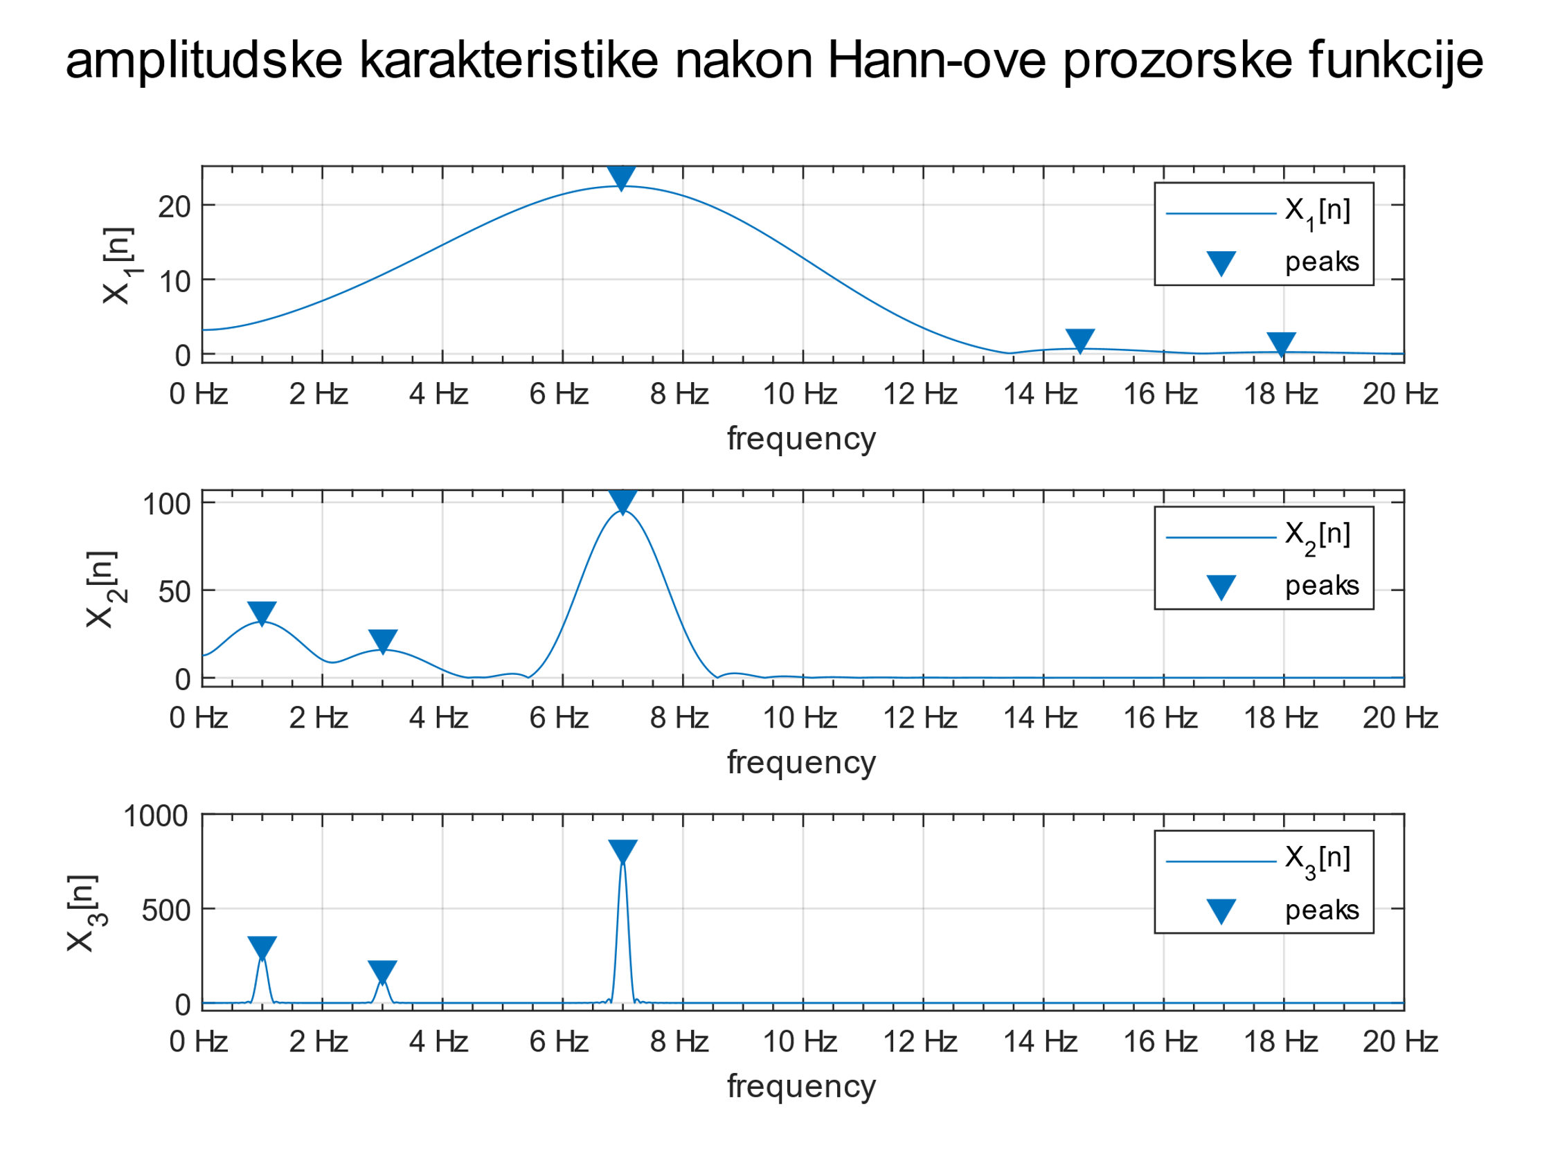

Slika 6 - dominantne učestanosti u spektrima signala nakon Hann-ove prozorske funkcije

Tabela – Apsolutna greška dominantnih učestanosti u spektrima signala nakon Čebiševljeve prozorske funkcije

|  |  |  |  |
| --- | --- | --- | --- |
| $$x_{1}\left[n\right]$$ | 0.0709 *Hz* | *nije uporedivo* | *nije uporedivo* |
| $$x_{2}\left[n\right]$$ | 0.0053 *Hz* | 0.0005 *Hz* | 0.0016 *Hz* |
| $$x_{3}\left[n\right]$$ | 0.0008 *Hz* | 0.0010 *Hz* | 0.0032 *Hz* |

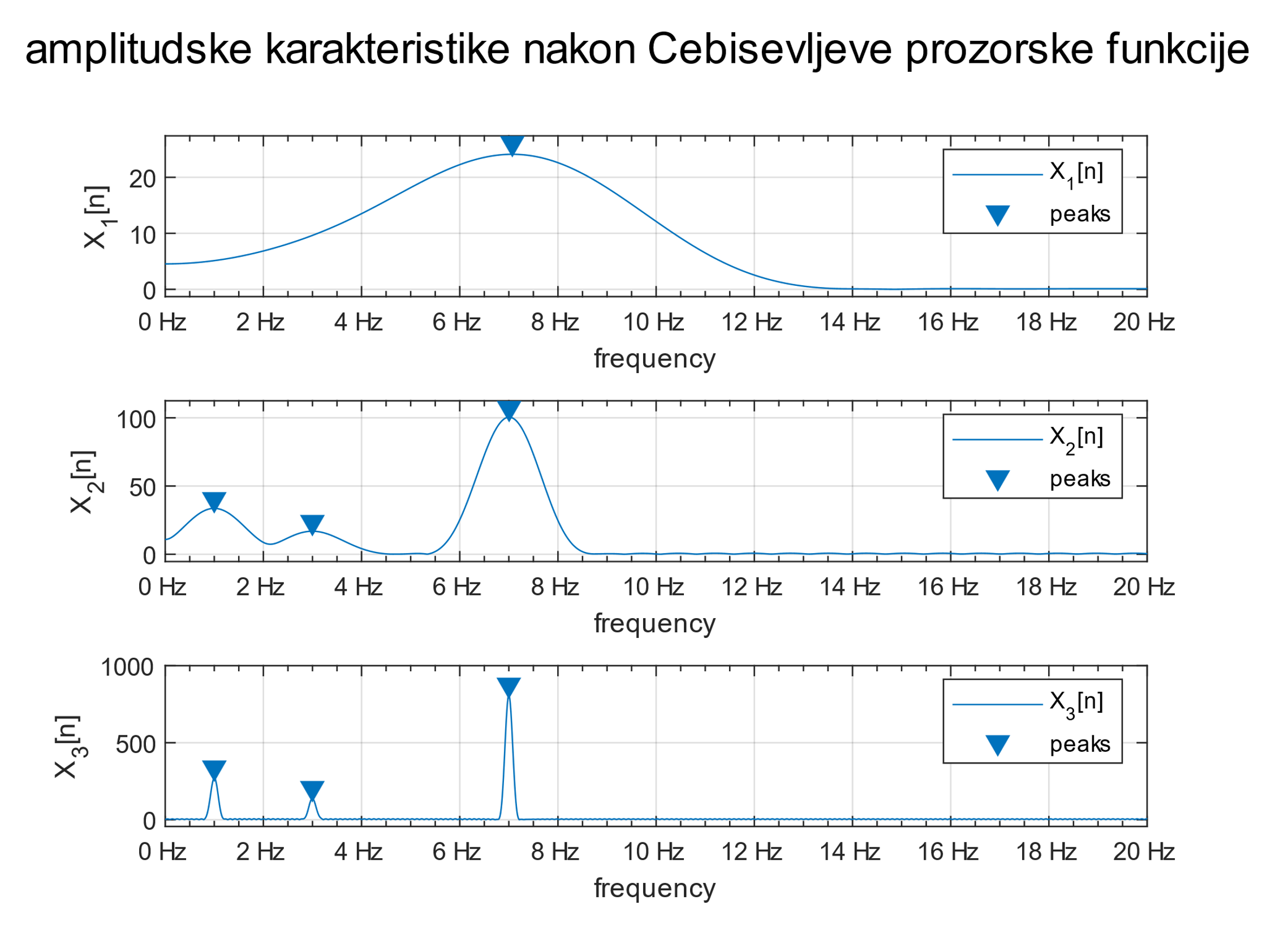

Slika 7 - dominantne učestanosti u spektrima signala nakon Čebiševljeve prozorske funkcije